内藤記念科学振興財団の  助成金による学者招聘報告 |  | 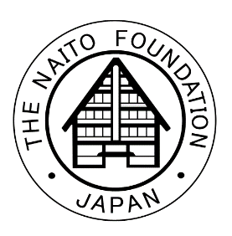 |  | 〒113-0033  東京都文京区本郷  3丁目42番6号  南江堂ビル８階  内藤記念科学振興財団  PHONE : (03)3813-3005  : (03)3811-2917
助成金名 | 20 年度内藤記念海外学者招聘助成金（ 期） 記入例：前期or後期 |  | コード番号  (※財団記入) |  | 20 -
招聘学者の氏名
演題
会議名招聘目的
申請者の氏 名
申請者の所属・役職
実施結果

注) 本報告書は、文字の大きさを10ポイントで作成してください。

本助成金による海外学者の講演抄録（講演集・抄録集などは、電子ファイルで送付ください。）

